О недопущении сбора первоцветов и черемши

Как только кое-где сходит снег, сразу же появляются первые весенние растения - белые, желтые, розовые, голубые. Это первоцветы - удивительные растения, которые приспособились цвести тогда, когда в лесу на деревьях еще нет листвы, и каждый теплый солнечный лучик доходит до самой земли. Они отличаются необычной торопливостью - появляются на свет тотчас после схода снега и быстро развиваются, несмотря на весеннюю прохладу. В Беларуси произрастают такие первоцветы как ветреница лесная, прострел луговой или сон-трава, печёночница благородная, подснежники и пролески, ландыш майский и другие.

После каждой долгой зимы, истосковавшиеся по солнцу и теплу, люди радуются каждому зеленому ростку. И, конечно, особенно много радостей доставляют нам первые весенние цветы - "подснежники".

Выезжая в апрельский лес, горожане непременно хотят привезти домой букетик первоцветов. Но такие букетики быстро вянут, а вокруг больших городов этих замечательных растений становится все меньше. Первоцветы - украшение наших весенних лесов, но численность их неуклонно сокращается. Поэтому в настоящее время особенно остро встает проблема охраны раннецветущих растений.

С середины марта на рынках можно встретить свежую черемшу — пряную зелень, имеющую внешнее сходство с ландышем и по вкусу напоминающую чеснок. Благодаря своим пищевым качествам данное растение очень популярно в народе. Однако не все граждане знают, что черемша или лук медвежий, редкое растение, занесенное в Красную книгу Беларуси и ее сбор запрещен.

Редким оно стало из-за варварского уничтожения. С наступлением весны тысячи людей прочесывают леса в поисках первой любимой зелени. Именно неограниченный сбор населением и вытаптывание привело к сокращению мест произрастания данного вида растения.

В соответствии со статьей 24 Закона Республики Беларусь «О растительном мире» самовольный сбор или уничтожение дикорастущих растений, относящихся к видам, включенным в Красную книгу Республики Беларусь, и их частей либо совершение иных действий, которые могут привести к их гибели, сокращению численности или нарушению среды произрастания, запрещаются. Действие положений Закона не распространяется на культивируемые растения, относящиеся к редким или находящимся под угрозой исчезновения видам.

Кодексом Республики Беларусь об административных правонарушениях предусмотрены штрафные санкции за самовольное изъятие или уничтожение растений, относящихся к видам, включенным в Красную книгу Республики Беларусь, и их частей, либо совершение иных действий, которые могут привести к гибели дикорастущих растений, сокращению их численности или нарушению среды их произрастания (ст.16.8)

**Первоцветы,**

**относящиеся к видам, включенным в Красную книгу**

**Республики Беларусь**

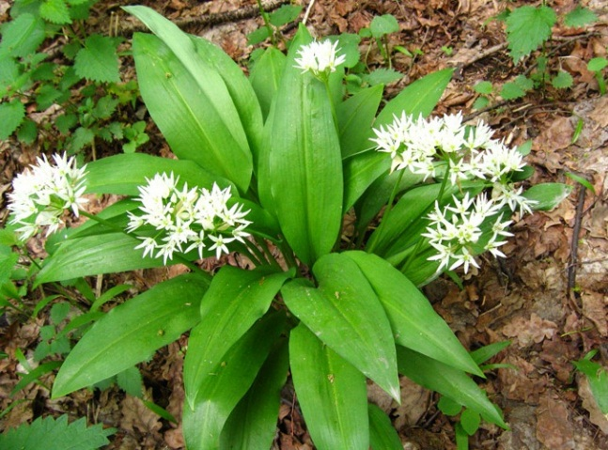

**Лук медвежий, или черемша** -   
**Allium ursinum**

Черемша — это травянистое растение семейства луковых. Произрастает в тенистых широколиственных и широколиственно-еловых лесах преимущественно снытевого типа, вблизи рек и ручьев, по окраинам болот и на облесенных островах среди болот. Начинает вегетацию во второй половине апреля, зацветает в мае, плоды созревают в июне. Выращивается в Центральном ботаническом саду НАН Беларуси, в других ботанических садах республики и на приусадебных участках.

**III категория национальной природоохранной значимости. Включен в Красные книги Литвы, Латвии, Украины, Брянской, Псковской и Смоленской областей Российской Федерации.**

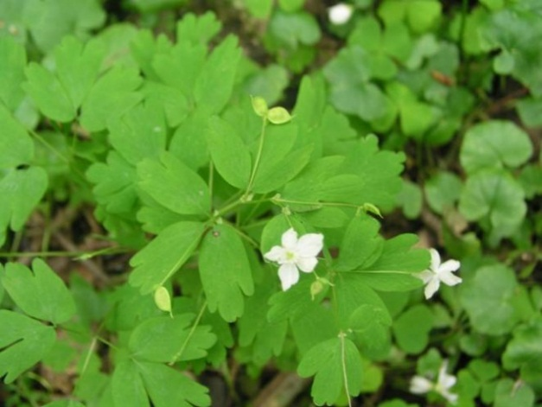

**Равноплодник василистниковый – Isopyrum thalictroides L.**

Многолетнее травянистое растение высотой 15-30 см. Цветет во второй половине апреля – первой половине мая. Произрастает в елово-грабовых дубравах, на хорошо гумусированных и достаточно увлажненных почвах. **II категория национальной природоохранной значимости.**

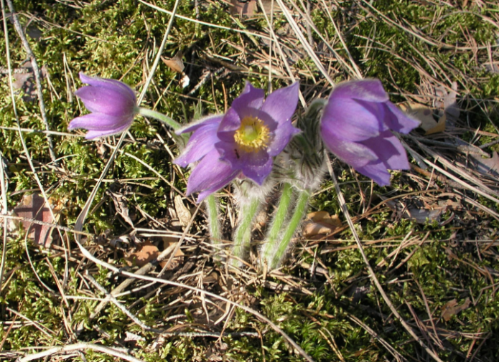**Прострел раскрытый - Pulsatilla patens (L.) Mill.**

Многолетнее травянистое растение высотой 20-40 см. Цветет в апреле – мае. Произрастает в сосновых лесах, на сухих склонах и опушках. **IV категория национальной природоохранной значимости.**

**Включен в Приложение II к Директиве Европейского Союза о местах обитания и в Приложение I к Бернской конвенции**.

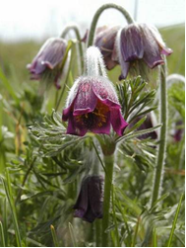**Прострел луговой - Pulsatilla pratensis (L.) Mill.**

Многолетнее травянистое растение высотой 20-40 см. Цветет в апреле – мае. Произрастает по сухим сосновым лесам, вырубкам, преимущественно на песчаной почве. **IV категория национальной природоохранной значимости.**

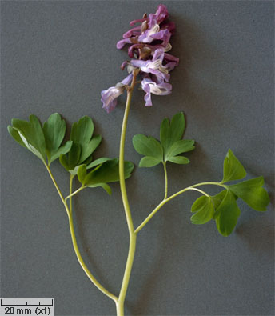**Хохлатка полая – Corydalis cava (L.) Schweigg. et Koerte**

Многолетнее травянистое растение высотой 15-30 см. Цветет в апреле – начале мая. Произрастает по заболоченным лиственным лесам, кустарникам. **III категория национальной природоохранной значимости.**

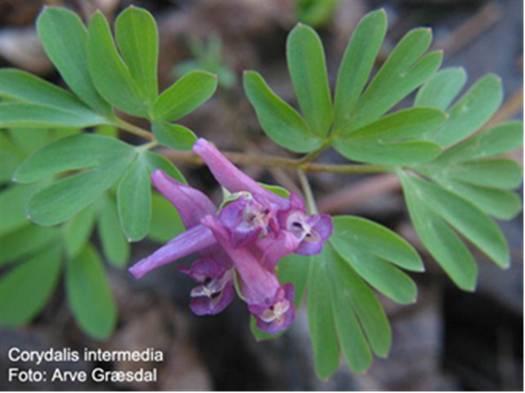

**Хохлатка промежуточная – Corydalis intermedia** **(L.) Merat**

Многолетнее травянистое растение высотой 5-15 см. Цветет в конце апреля – начале мая. Произрастает по широколиственно-черноольховым лесам.

**II категория национальной природоохранной значимости.**

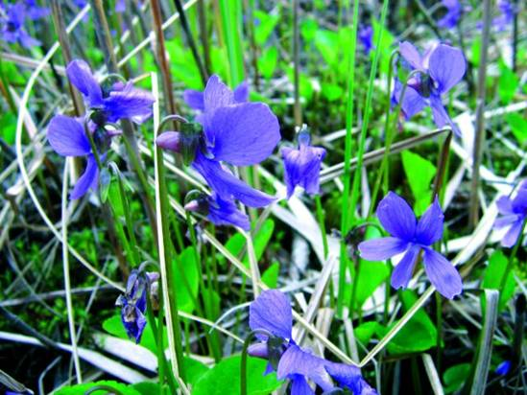

**Фиалка топяная - Viola uliginosa Bess.**

Многолетнее травянистое растение высотой 10-20 см. Цветет в апреле – июне. Произрастает в заболоченных черноольховых лесах и кустарниках, пойменных дубравах, сырых еловых лесах с примесью дуба, на заросших кустарниками лугах и болотах, на опушках смешанных лесов. **IV категория национальной природоохранной значимости.**

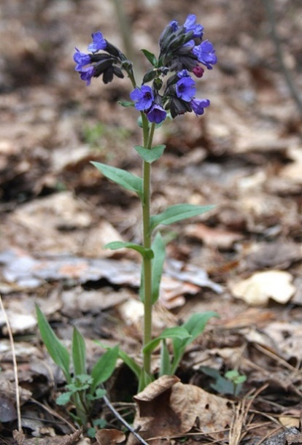

**Медуница узколистная - Pulmonaria angustifolia L.**

Многолетнее травянистое растение высотой 15-40 см. Цветет в апреле – мае. Произрастает в мшистых сосновых и сосново-березовых лесах.

**III категория национальной природоохранной значимости.**

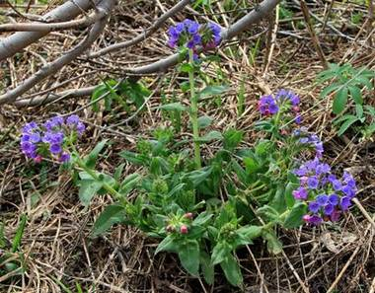**Медуница мягонькая - Pulmonaria mollis Wulf. ex Hornem**

Многолетнее травянистое растение высотой 20-40 см. Цветет в апреле – мае. Произрастает в сосново-березовых, березовых и сосново-широколиственных лесах. **III категория национальной природоохранной значимости.**

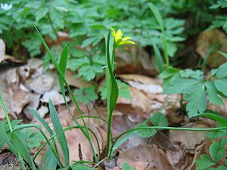**Гусиный лук покрывальцевый - Gagea spathacea (Hayne) Salisb.**

Многолетнее травянистое растение высотой 10-20 см. Цветет в апреле – мае. Произрастает в заболоченных и сырых широколиственных, черноольховых и смешанных лесах на богатых почвах. **I категория национальной природоохранной значимости.**